

Bliscy nieznajomi

Sztuka po internecie

25 września 2014 - 6 stycznia 2015

Otwarcie: 25 września

Kuratorka: Natalia Sielewicz

Kim są współcześni „bliscy nieznajomi”? Jak w czasach technologicznego przyspieszenia i naszego codziennego kontaktu z nowymi mediami kształtuje się doświadczenie tożsamości i społecznej interakcji?

Wystawa jest próbą odpowiedzi na te pytania z perspektywy pokolenia artystów urodzonych w latach osiemdziesiątych i dziewięćdziesiątych, które weszło na scenę artystyczną w czasach dynamicznej ekspansji internetu i masowej kultury cyfrowej, w przestrzeni pełnej pozornie nieograniczonych możliwości, nadmiaru obrazów i informacji.

Dla młodego pokolenia sieć nie jest przestrzenią zewnętrzną wobec materialnej rzeczywistości, a raczej integralnym elementem codzienności, który skłania do coraz odważniejszego projektowania swojej tożsamości i zarządzania nią. Internet i masowa dostępność nowych technologii prowokują do ekspresyjnego indywidualizmu, do „kuratorowania” naszych wirtualnych egzystencji. Liczy się afekt i obecność. A jednak architektura sieci, w której tak żywiołowo lubimy, hejtujemy, rekomendujemy, blogujemy i kreujemy rankingi, nie sprzyja poznaniu Innego, lecz ogranicza nas do kompulsywnej potrzeby dokumentowania siebie i optymistycznej afirmacji „znajomych naszych znajomych”.

To również krajobraz, w którym coraz bardziej zacierają się granice między produkcją a konsumpcją, domeną publiczną i prywatną, oryginałem i kopią, tym co intymne i tym, co pokazujemy wszystkim. Nieodparta potrzeba wyrażania siebie, swoich opinii i „autentyczność” przekazu nieodwołalnie wpłynęły na nasze doświadczanie więzi i relacji z drugim człowiekiem.
Zmienia się wszystko: rejestracja i dystrybucja własnego ja, sposoby reprezentacji i możliwość identyfikacji. Bezprecedensowa jak dotąd wolność komunikacji i ekspresji stwarzaja możliwości do codziennego performansu płci, rasy, ról i hierarchii społecznych.

Wystawa jest odpowiedzią na tę wyraźną metamorfozę społecznej świadomości, wskazując na nią jako na element, który fundamentalnie przewartościował kwestię wolności, prywatności i anonimowości każdego z nas. Młodzi artyści biorą aktywny udział w tych zmianach i kształtują nowy język oraz kategorie estetyczne. Stawiają pytanie o kondycję jednostki i istotę reprezentacji wizualnej: tego, jak postrzegamy i wyrażamy siebie przez obrazy w dobie agresywnej autopromocji i ekonomii uwagi. Jest to poniekąd reakcja na dzisiejszy imperatyw kreatywnego uczestnictwa w życiu publicznym, którego symbolem stała się postać prosumenta: jednoczesnego odbiorcy i amatorskiego twórcy kultury.

Pokazywane na wystawie prace poszukują interaktywnego dialogu z odbiorcą znajdującym się w zasięgu reki – nie tylko w przestrzeni galerii, a również po drugiej stronie ekranu komputera. „Bliscy nieznajomi” to także próba przedstawienia w nowym świetle języka współczesnej kultury wizualnej – od wyidealizowanych fotografii stockowych i schematów korporacyjnej unifikacji, po chłód cyfrowej otchłani i estetykę amatorskiej twórczości internetowej, która kwestionuje kult profesjonalnego artysty i tradycyjnych form funkcjonowania sztuki w społeczeństwie.

Wystawę uzupełnia bogaty program wydarzeń towarzyszących – od pokazów filmowych i spotkań z artystami, po performansy Tajlandczyka Korakrita Arunondchaia, cyberfeministki Jesse Darling i kolektywu DIS Magazine oraz internetowe projekty grupy Czosnek Studio i artysty Yuriego Pattisona.

Artyści: Sarah AbuAbdallah (ur. 1990 w Arabii Saudyjskiej), Korakrit Arunonandchai (ur. 1986 w Tajlandii), Ed Atkins (ur. 1982 w Wlk. Brytanii), Trisha Baga (ur. 1985 w USA), Darja Bajagic (ur. 1990 w Czarnogórze), Nicolas Ceccaldi (ur. 1983 w Kanadzie), Jennifer Chan (ur. w Kanadzie), CUSS Group (ur. 1983 w RPA), Czosnek Studio (Tymek Borowski, ur. 1984, Paweł Sysiak, ur 1984, Katarzyna Przezwańska, ur. 1984, Rafał Dominik, ur. 1985), DIS Magazine. Harm van den Dorpel (ur. 1981 w Holandii), Loretta Fahrenholz (ur. 1981 w Niemczech), Daniel Keller (ur. 1986 w USA), Ada Karczmarczyk (ur. 1985 w Polsce), Jason Loebs (ur. 1980 w USA), Piotr Łakomy (ur 1983 w Polsce), Metahaven (ur. 1981 w Holandii), Takeshi Murata (ur. 1974 w USA), Hannah Perry (ur. 1984 w Wlk. Brytanii), Jon Rafman (ur. 1981 w Kanadzie), Pamela Rosenkrantz (ur 1979 w Szwajcarii), Ryan Trecartin (ur. 1981 w USA), Ned Vena (ur. 1982 w USA)

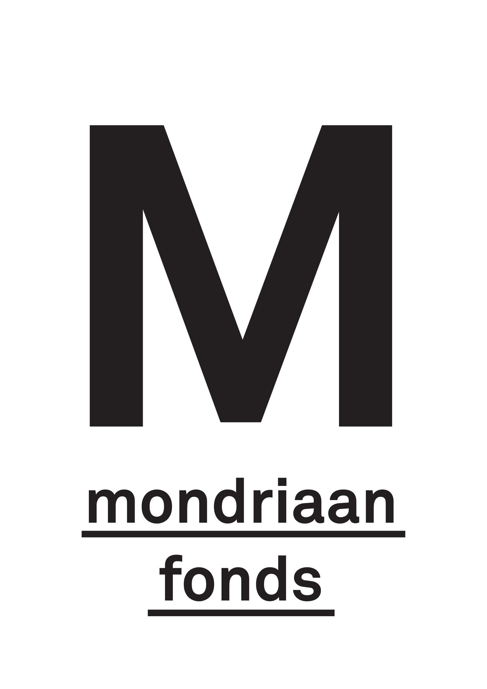
Sponsorzy:

